L'AMICALE INTER-H vous propose un nouveau partenariat

Domaine des Thomeaux

Hôtel Restaurant SPA
12 rue des Thomeaux 37530 MOSNES

réduction de 10% sur une liste de prestations disponibles dans la rubrique « bons cadeaux » de leur site internet :
www.domainedesthomeaux.fr
Code promo à demander par mail : amicaleinterh@chicacr.fr

Informations également disponibles sur notre site internet amicaleinterh.fr
- vitrine ENNOV, lien en bas à droite

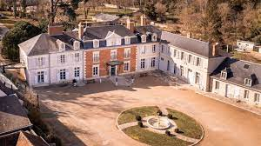
Le domaine et son parc pour une promenade nature,
Espaces massages (indoor et outdoor), espace aquatique avec piscine, sauna et hammam,
espace bien-être,
Hôtel, bar et restaurant
